#### 南京艺术学院图书馆数字资源线上使用推介（一）——中国知网

中国知网整合海量的中外文文献，包括90%以上的中国知识资源，如：期刊、学位论文、会议论文、报纸、年鉴、专利、标准、成果、图书、古籍、法律法规、政府文件、企业标准、科技报告、政府采购等资源类型，以及来自65个国家和地区，600多家出版社的7万余种期刊（覆盖SCI的90%，SCOPUS的80%以上）、百万册图书等，累计中外文文献量逾3亿篇。

**一、检索方式**

**（一）一框式检索**

1、在平台首页选择检索范围，下拉选择检索项，在检索框内输入检索词，点击检索按钮或键盘回车，执行检索。

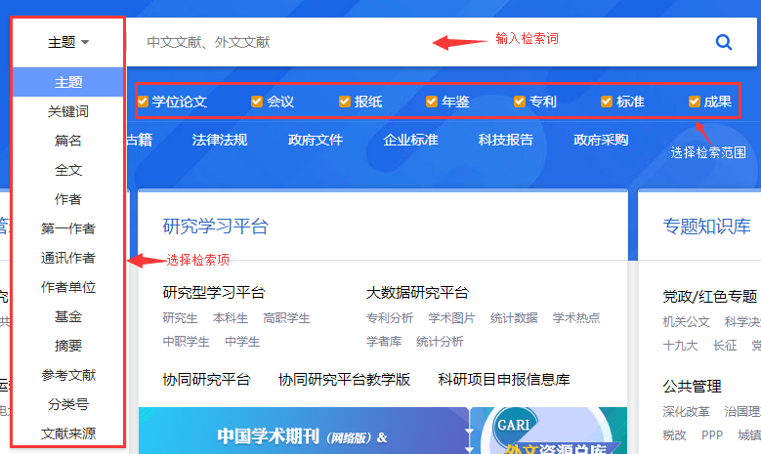

2、检索项

总库提供的检索项有：主题、关键词、篇名、全文、作者、第一作者、通讯作者、作者单位、基金、摘要、参考文献、分类号、文献来源。

1. 主题检索

主题检索是在中国知网标引出来的主题字段中进行检索，该字段内容包含一篇文章的所有主题特征，同时在检索过程中嵌入了专业词典、主题词表、中英对照词典、停用词表等工具，并采用关键词截断算法，将低相关或微相关文献进行截断。

1. 关键词检索

关键词检索的范围包括文献原文给出的中、英文关键词，以及对文献进行分析计算后机器标引出的关键词。机器标引的关键词基于对全文内容的分析，结合专业词典，解决了文献作者给出的关键词不够全面准确的问题。

1. 篇名检索

期刊、会议、学位论文、辑刊的篇名为文章的中、英文标题。报纸文献的篇名包括引题、正标题、副标题。年鉴的篇名为条目题名。专利的篇名为专利名称。标准的篇名为中、英文标准名称。成果的篇名为成果名称。古籍的篇名为卷名。

1. 全文检索

全文检索指在文献的全部文字范围内进行检索，包括文献篇名、关键词、摘要、正文、参考文献等。

1. 作者检索

期刊、报纸、会议、学位论文、年鉴、辑刊的作者为文章中、英文作者。专利的作者为发明人。标准的作者为起草人或主要起草人。成果的作者为成果完成人。古籍的作者为整书著者。

1. 第一作者检索

只有一位作者时，该作者即为第一作者。有多位作者时，将排在第一个的作者认定为文献的第一责任人。

1. 通讯作者检索

目前期刊文献对原文的通讯作者进行了标引，可以按通讯作者查找期刊文献。通讯作者指课题的总负责人，也是文章和研究材料的联系人。

1. 作者单位检索

期刊、报纸、会议、辑刊的作者单位为原文给出的作者所在机构的名称。学位论文的作者单位包括作者的学位授予单位及原文给出的作者任职单位。年鉴的作者单位包括条目作者单位和主编单位。专利的作者单位为专利申请机构。标准的作者单位为标准发布单位。成果的作者单位为成果第一完成单位。

1. 基金检索

根据基金名称，可检索受到此基金资助的文献。支持基金检索的资源类型包括：期刊、会议、学位论文、辑刊。

1. 摘要检索

期刊、会议、学位论文、专利、辑刊的摘要为原文的中、英文摘要，原文未明确给出摘要的，提取正文内容的一部分作为摘要。标准的摘要为标准范围。成果的摘要为成果简介。

1. 参考文献检索

检索参考文献里含检索词的文献。支持参考文献检索的资源类型包括：期刊、会议、学位论文、年鉴、辑刊。

1. 分类号检索

通过分类号检索，可以查找到同一类别的所有文献。期刊、报纸、会议、学位论文、年鉴、标准、成果、辑刊的分类号指中图分类号。专利的分类号指专利分类号。

1. 文献来源检索

文献来源指文献出处。期刊、辑刊、报纸、会议、年鉴的文献来源为文献所在的刊物。学位论文的文献来源为相应的学位授予单位。专利的文献来源为专利权利人/申请人。标准的文献来源为发布单位。成果的文献来源为成果评价单位。

3、匹配方式

一框式检索根据检索项的特点，采用不同的匹配方式：

（1）相关度匹配。采用相关度匹配的检索项为：主题、篇名、全文、摘要、参考文献、文献来源。根据检索词在该字段的匹配度，得到相关度高的结果。

（2）精确匹配。采用精确匹配的检索项为：关键词、作者、第一作者、通讯作者。

（3）模糊匹配。采用模糊匹配的检索项为：作者单位、基金、分类号。

4、同字段组合运算

支持使用运算符*、+、-、''、""、()进行同一检索项内多个检索词的组合运算，检索框内输入的内容不得超过120个字符。

输入运算符*(与)、+(或)、-(非)时，前后要空一个字节，优先级需用英文半角括号确定。

若检索词本身含空格或*、+、-、()、/、%、=等特殊符号，进行多词组合运算时，为避免歧义，须将检索词用英文半角单引号或英文半角双引号引起来。

5、结果中检索

结果中检索是在上一次检索结果的范围内按新输入的检索条件进行检索。

输入检索词，点击“结果中检索”，执行后在检索结果区上方显示检索条件：



第一次检索主题为“艺术史”的文献，在此结果中检索文献来源为“南京艺术学院学报（美术与设计）”的文献。点击最后的×，清除最后一次的检索条件，退回到上一次的检索结果。

**（二）高级检索**

在首页点击“高级检索”进入高级检索页，或在一框式检索结果页点击“高级检索”进入高级检索页。

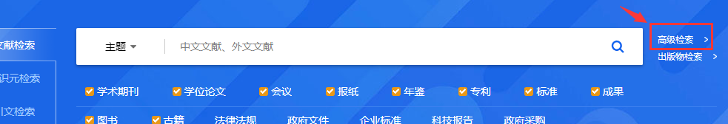

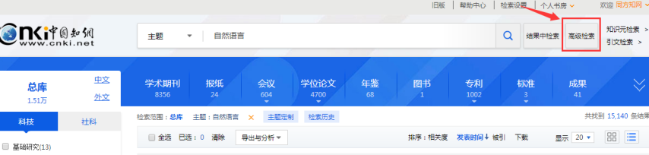

高级检索支持多字段逻辑组合，并可通过选择精确或模糊的匹配方式、检索控制等方法完成较复杂的检索，得到符合需求的检索结果。

多字段组合检索的运算优先级，按从上到下的顺序依次进行。

1、检索区

检索区主要分为两部分，上半部分为检索条件输入区，下半部分为检索控制区。

1. 检索条件输入区

默认显示主题、作者、文献来源三个检索框，可自由选择检索项、检索项间的逻辑关系、检索词匹配方式等：

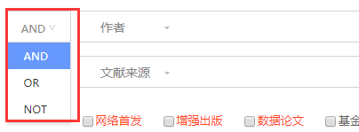

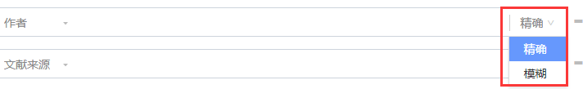

点击检索框后的、按钮可添加或删除检索项，最多支持10个检索项的组合检索。

1. 检索控制区

检索控制区的主要作用是通过条件筛选、时间选择等，对检索结果进行范围控制。

控制条件包括：出版模式、基金文献、时间范围、检索扩展。

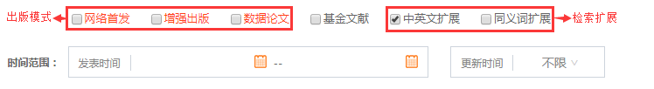

检索时默认进行中英文扩展，如果不需要中英文扩展，则手动取消勾选。

2、检索项

高级检索提供多个检索项，满足不同的检索需求。检索项包括：主题、关键词、篇名、全文、作者、第一作者、通讯作者、作者单位、基金、摘要、参考文献、分类号、文献来源。

3、切库区

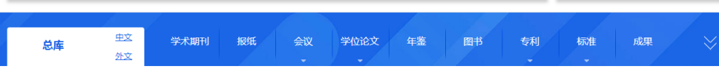

4、文献导航

文献分类导航默认为收起状态，点击展开后勾选所需类别，可缩小和明确文献检索的类别范围。总库高级检索提供168专题导航，是知网基于中图分类而独创的学科分类体系。年鉴、标准、专利等除168导航外还提供单库检索所需的特色导航。

5、检索推荐/引导功能

与一框式检索时的智能推荐和引导功能类似，主要区别是：高级检索的主题、篇名、关键词、摘要、全文等内容检索项推荐的是检索词的同义词、上下位词或相关词；高级检索的推荐引导功能在页面右侧显示。勾选后进行检索，检索结果为包含检索词或勾选词的全部文献。

例如：输入“艺术史”，推荐相关的艺术学理论、现代艺术史、当代艺术史等，可根据检索需求进行勾选。

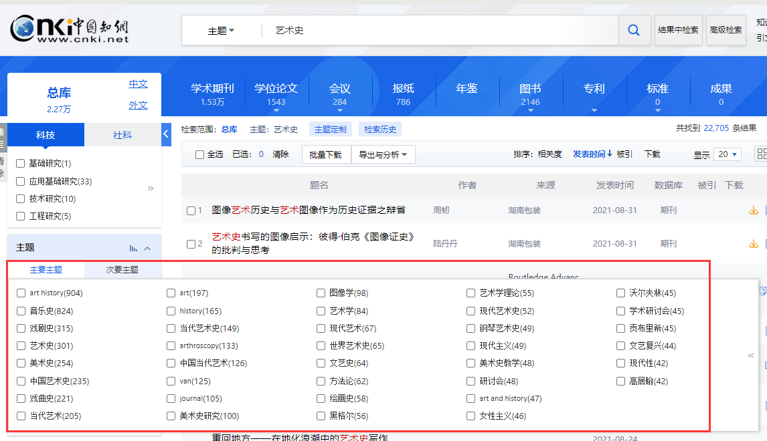

6、匹配方式

除主题只提供相关度匹配外，其他检索项均提供精确、模糊两种匹配方式。

篇名、摘要、全文、参考文献的精确匹配，是指检索词作为一个整体在该检索项进行匹配，完整包含检索词的结果。模糊匹配，则是检索词进行分词后在该检索项的匹配结果。

关键词、作者、机构、基金、分类号、文献来源的精确匹配，是指关键词、作者、机构、基金、分类号或文献来源与检索词完全一致。模糊匹配，是指关键词、作者、机构、基金、分类号或文献来源包含检索词。

7、词频选择

文和摘要检索时，可选择词频，辅助优化检索结果。

选择词频数后进行检索，检索结果为在全文或摘要范围内，包含检索词，且检索词出现次数大于等于所选词频的文献。

8、同字段组合运算

一框式检索、高级检索均支持同一检索项内输入*、+、-进行多个检索词的组合运算。

**（三）句子检索**

在高级检索页切换“句子检索”标签，可进行句子检索。

句子检索是通过输入的两个检索词，在全文范围内查找同时包含这两个词的句子，找到有关事实的问题答案。

句子检索不支持空检，同句、同段检索时必须输入两个检索词。

例如：检索同一句包含“工业设计”和“产品设计”的文献



检索结果如下所示，句子1、句子2为查找到的句子原文，“句子来自”为这两个句子出自的文献题名。

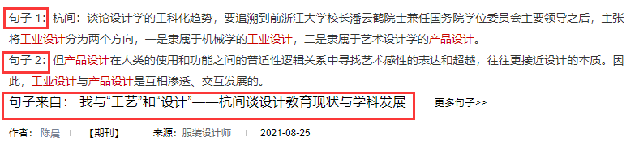

**二、检索结果**

1、按资源类型查看文献

横向展示总库所覆盖的所有资源类型，总库检索后，各资源类型下显示符合检索条件的文献量，突显总库各资源的文献分布情况，可点击查看任一资源类型下的文献。



2、按中文、外文筛选文献

点击“中文”或“外文”，查看检索结果中的中文文献或外文文献。点击“总库”回到中外文混检结果。



3、单库检索

当选中某单库时，上文检索区为该单库的检索项。例如选中“学术期刊”，检索项为主题、期刊名称、DOI等。

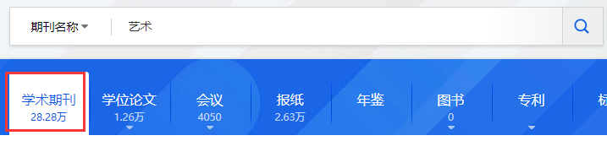

点击上方检索按钮，则进入单库检索，检索范围为“学术期刊”。单库内检索，检索结果显示在检索结果区右上角。

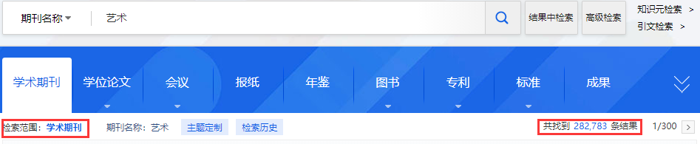

4、检索条件显示

检索结果区左上方显示检索范围和检索条件，并提供查看检索历史、检索表达式的定制功能。

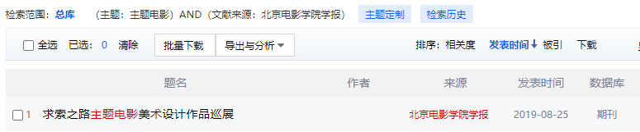

5、主题定制

登录个人账号，点击“主题定制”，定制当前的检索表达式至个人书房，可了解所关注领域的最新成果及进展。

6、检索历史

点击“检索历史”，可查看检索历史，未登录个人账号的情况下可查看最近的10条记录。在检索历史页点击检索条件，直接查看检索结果。

7、分组筛选功能

检索结果区左侧为分组筛选区，提供多层面的筛选角度，并支持多个条件的组合筛选，以快速、精准地从检索结果中筛选出所需的优质文献。

除科技、社科分组外，每个分组项默认显示两条分组内容，点击分组标签上的下拉箭头，查看全部分组内容。

勾选分组条件后，点击左侧确定按钮，执行筛选；点击左侧清除按钮，清除所有勾选。

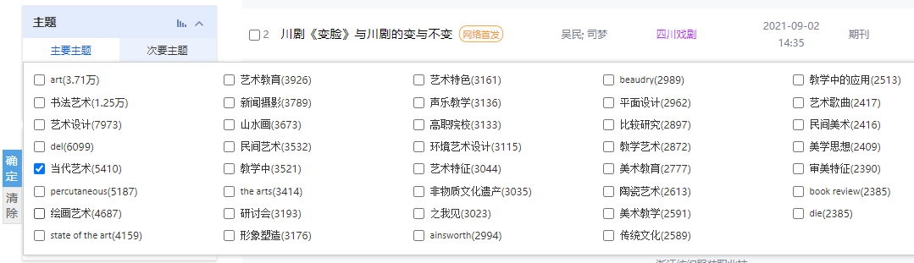

**三、文献管理**

可在文献管理中心对选定的文献进行相关处理，包括：导出文献、生成检索报告、可视化分析和在线阅读等功能。



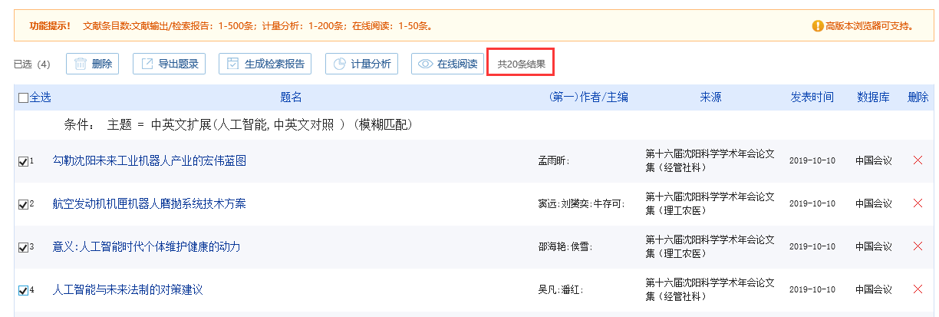

1、文献管理中心

已选文献以列表形式显示全部已经勾选的文献，并按历次的检索条件分组显示，分组显示历次检索条件下所选的文献条目。

可对已选文献进行再次选择，并以再次选择的文献，进行导出题录、生成检索报告等功能操作。

可点击任意一条已选文献后的✖删除当前文献；也可勾选文献前的复选框，选择一篇或多篇文献，点击上方删除按钮，删除选中的多条文献。

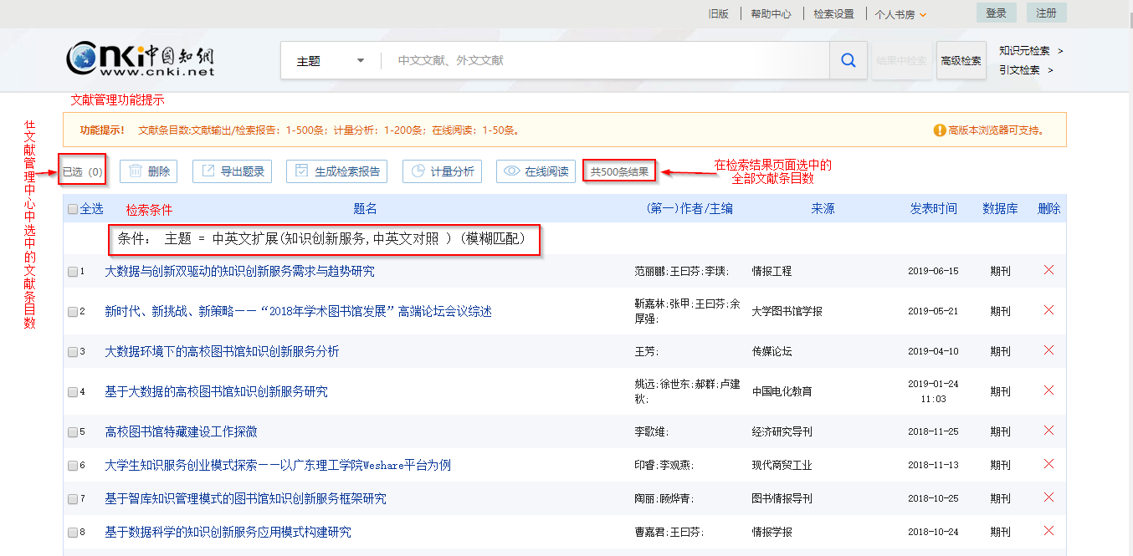

2、导出文献

从检索结果页面或者文献管理中心进入导出题录页面，包括多种文献导出格式，如下图。默认显示为 GB/T 7714-2015格式题录。

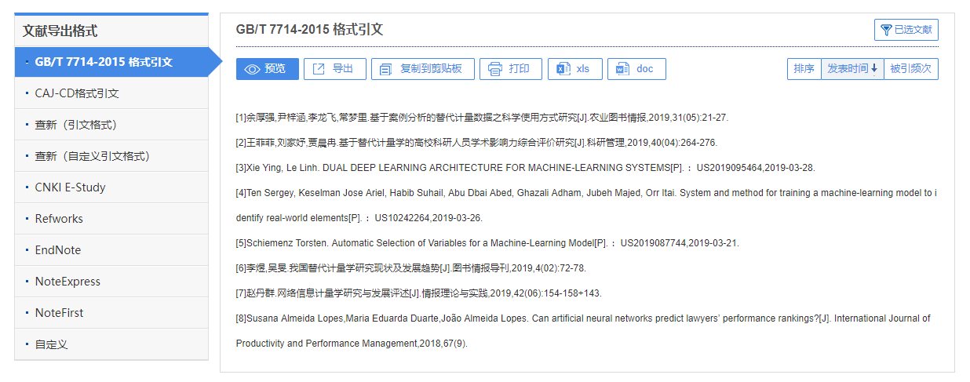

3、生成检索报告

生成的检索报告主要包括：检索条件、检索统计报表、检索评价、检索报告执行人及保存/打印检索报告等。

